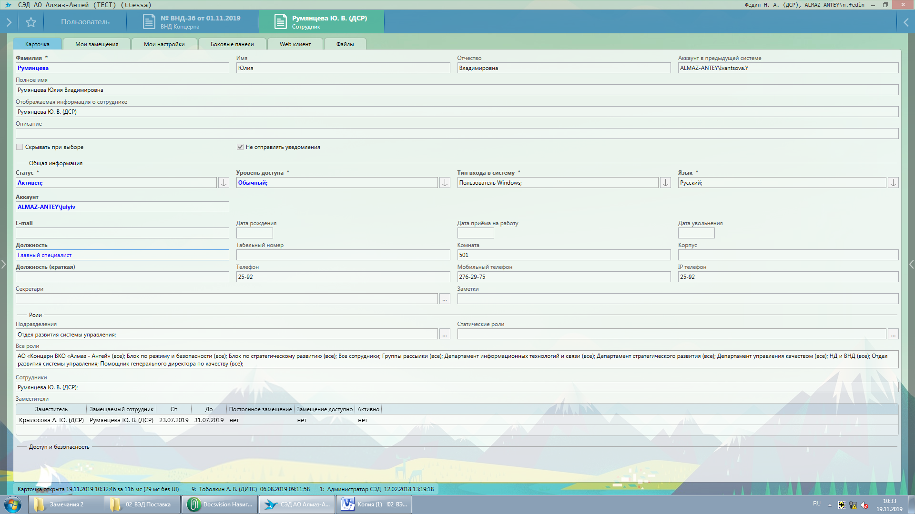

Необходимо проверить должности работников. Не соответствует действительности. Румянцева Ю.В. – руководитель направления